附件4：
响应技术资料表

请根据所响应的实际情况，逐条对应本项目附件1“采购需求一览表”中的内容及要求详细填写相应的具体内容。“偏离说明”一栏选择“正偏离”、“负偏离”或“无偏离”进行填写。

分项（有分项时填写）
序号 | 采购文件需求 |  | 响应文件承诺 |  | 偏离说明
序号 | 服务名称 | 服务的具体内容和要求 | 服务名称 | 服务的具体内容和要求 | 偏离说明
1 | 南宁中心血站捐血屋广告牌制作更换服务 | 2024年是“世界献血者日”第20周年，为进一步扩大无偿献血宣传度，积极传播无偿献血公益正能量，进一步推动南宁市无偿献血事业持续发展，配合6.14“世界献血者日”宣传。拟将火炬路捐血屋、医科大捐血屋旁、琅东捐血屋、站内捐血屋及南宁市各献血点及周边县区广告牌重新制作更换，主要要求内容如下：  火炬路捐血屋旁广告牌实景图：  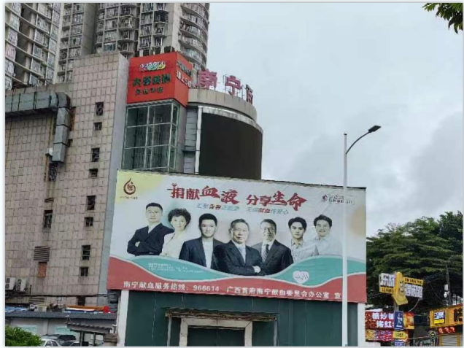  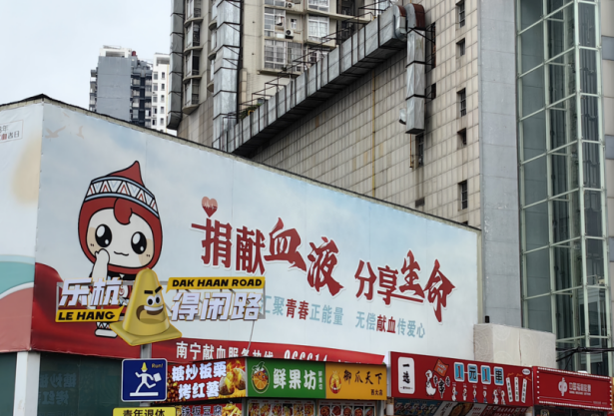  医科大捐血屋主画面实景图：  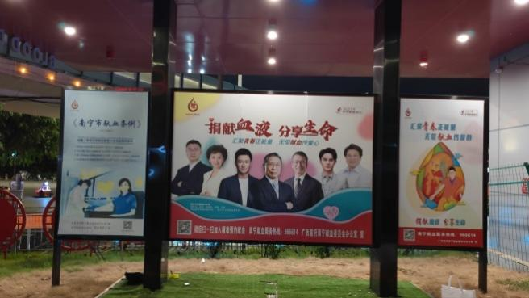  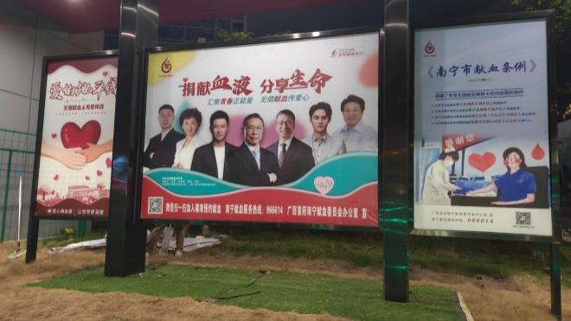  医科大捐血屋道闸广告实景图：  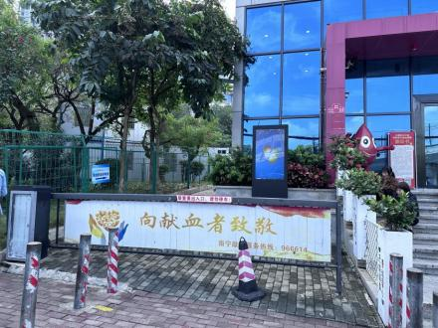  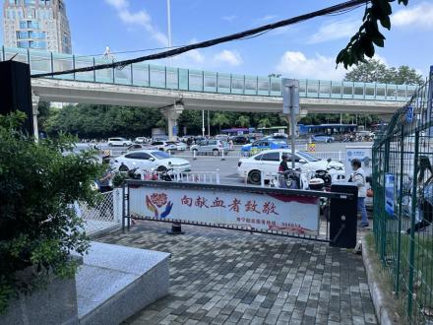  要求将旧广告拆除后再重新安装新广告，拆除费用由成交供应商承担。  南棉捐血屋旁广告牌实景图：  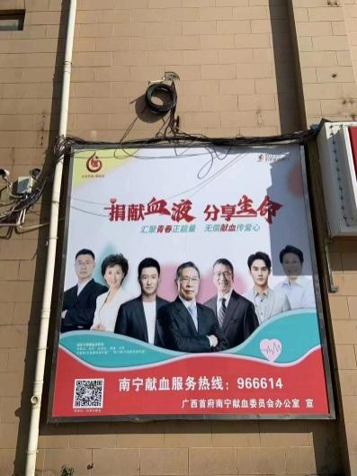  南棉室内献血日画面实景图：  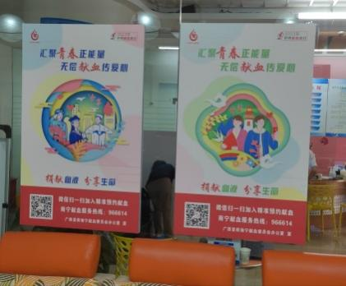  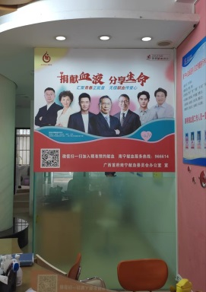  琅东捐血屋实景图：  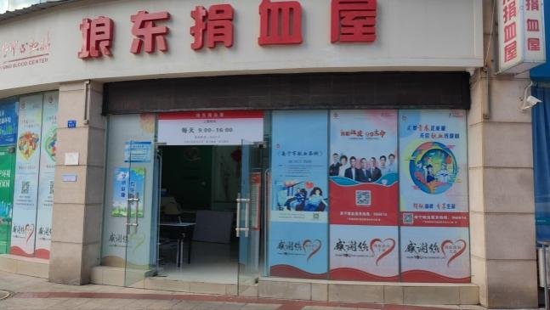  航洋捐血屋实景图：  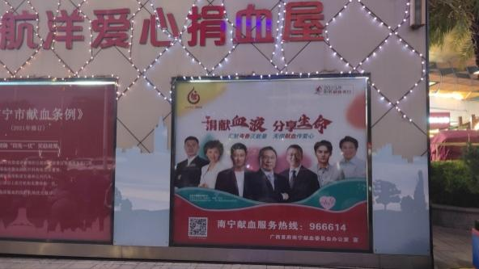  朝阳机采实景图：  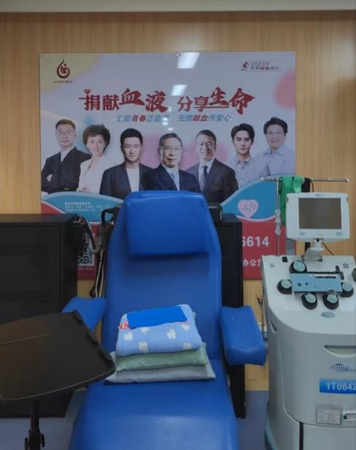  站内大厅及科普馆外墙实景图：  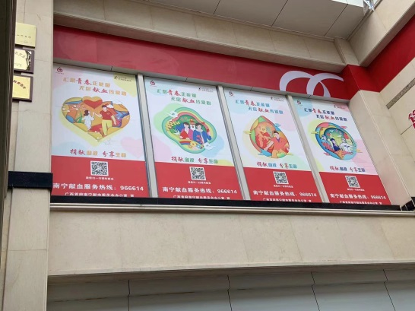  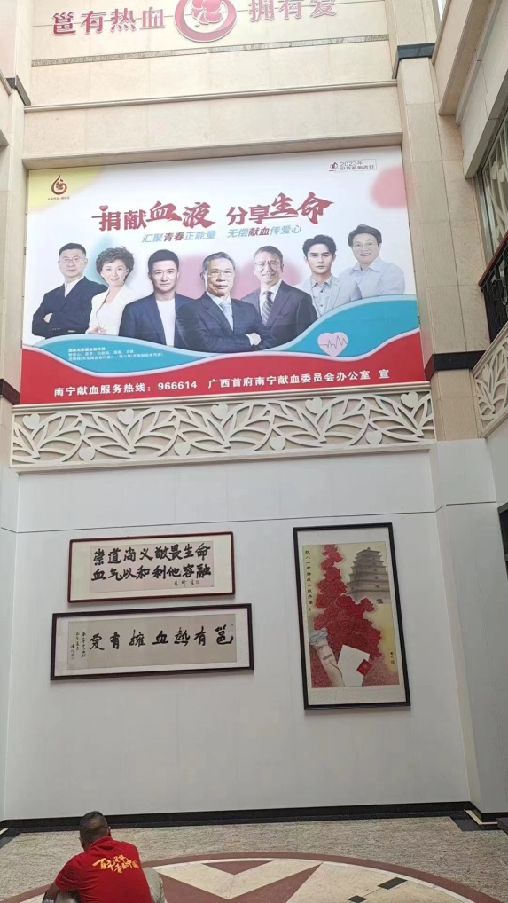 | 南宁中心血站捐血屋广告牌制作更换服务 | 请填入贵单位响应的内容。 | 请填入正偏离或负偏离或无偏离
  序号 | 项目 | 数量 | 内容要求 | 其他要求
  1 | 火炬捐血屋户外献血宣传广告（捐献血液 分享生命） | 1幅 | 1、尺寸：18米*5.05米  2、材料要求使用3M布，高清UV印制  3、广告牌位于火炬路建行旁，要求晚上施工，须请吊车安装，其中费用由成交供应商承担，吊装施工时违反施工安全防护的，所造成的安全生产事故由成交供应商负责。 | 宣传广告基本元素内容由采购人提供，成交供应商须根据采购人提供的元素内容进行设计，最终设计内容须经采购人同意后方可制作安装
  2 | 火炬捐血屋户户外献血宣传广告（名人画面） | 1幅 | 1、尺寸：11.5米*5.05米  2、材料要求使用3M布，高清UV印制  3、广告牌位于火炬路建行旁，要求晚上施工，须请吊车安装，其中费用由成交供应商承担，吊装施工时违反施工安全防护的，所造成的安全生产事故由成交供应商负责。 | 宣传广告基本元素内容由采购人提供，成交供应商须根据采购人提供的元素内容进行设计，最终设计内容须经采购人同意后方可制作安装
  3 | 医科大主画面背面展板 | 1幅 | 1、单面尺寸：2.6米*1.9米  2、材料要求使用户外写真过5厘PVC板 | 宣传广告基本元素内容由采购人提供，成交供应商须根据采购人提供的元素内容进行设计，最终设计内容须经采购人同意后方可制作安装
  4 | 医科大主画面背面右边展板 | 1幅 | 1、单面尺寸：1.1米*1.9米  2、材料要求使用户外写真过5厘PVC板 | 宣传广告基本元素内容由采购人提供，成交供应商须根据采购人提供的元素内容进行设计，最终设计内容须经采购人同意后方可制作安装
  5 | 医科大主画面正面卡布灯箱 | 10平方 | 1、单面尺寸：2.6米*1.9米  2、材料要求使用卡布灯箱材料UV | 宣传广告基本元素内容由采购人提供，成交供应商须根据采购人提供的元素内容进行设计，最终设计内容须经采购人同意后方可制作安装
  6 | 医科大捐血屋道闸广告（双面） | 2幅 | 1、单面尺寸：3.87米*0.7米  2、材料要求使用户外高清写真车贴 | 宣传广告基本元素内容由采购人提供，成交供应商须根据采购人提供的元素内容进行设计，最终设计内容须经采购人同意后方可制作安装
  7 | 医科大捐血屋道闸广告（道闸控制箱） | 1幅 | 1、尺寸：0.35米*0.92米  2、材料要求使用户外高清写真车贴 | 宣传广告基本元素内容由采购人提供，成交供应商须根据采购人提供的元素内容进行设计，最终设计内容须经采购人同意后方可制作安装
  8 | 南棉捐血屋户外广告牌 | 2幅 | 1、尺寸：3.6米*4米  2、材料要求使用3M布，高清UV印制  3、广告牌位于南棉捐血屋旁，如须请吊车安装，其中费用由成交供应商承担，吊装施工时违反施工安全防护的，所造成的安全生产事故由成交供应商负责。 | 宣传广告基本元素内容由采购人提供，成交供应商须根据采购人提供的元素内容进行设计，最终设计内容须经采购人同意后方可制作安装
  9 | 南棉室内献血日画面 | 2幅 | 1、尺寸：0.8米*1.2米  2、材料要求使用户外写真过5厘PVC板 | 宣传广告基本元素内容由采购人提供，成交供应商须根据采购人提供的元素内容进行设计，最终设计内容须经采购人同意后方可制作安装
  10 | 南棉室内玻璃墙画面 | 1幅 | 1、尺寸：1.5米*1.7米  2、材料要求使用户外写真过5厘PVC板 | 宣传广告基本元素内容由采购人提供，成交供应商须根据采购人提供的元素内容进行设计，最终设计内容须经采购人同意后方可制作安装
  11 | 琅东展板，双面 | 3幅 | 1、尺寸：3.1米*1米  2、材料要求使用户外写真过5厘PVC板，双面 | 宣传广告基本元素内容由采购人提供，成交供应商须根据采购人提供的元素内容进行设计，最终设计内容须经采购人同意后方可制作安装
  12 | 航洋捐血屋卡布灯箱 | 2块 | 1、尺寸：2.3米*2.1米  2、内部使用户外车贴材质制作内部使用户外车贴材质制作  3、外部材料要求使用卡布灯箱材料制作 | 宣传广告基本元素内容由采购人提供，成交供应商须根据采购人提供的元素内容进行设计，最终设计内容须经采购人同意后方可制作安装
  13 | 朝阳机采画面PVC板 安装 | 4幅 | 1、尺寸：1.8米*1.6米  2、材料要求使用20厘PVC板UV打印过亚克力膜+安装 | 宣传广告基本元素内容由采购人提供，成交供应商须根据采购人提供的元素内容进行设计，最终设计内容须经采购人同意后方可制作安装
  14 | 站内科普馆外墙玻璃献血主题展板 | 4幅 | 1、尺寸：2.3米*1.3米  2、材料要求使用户外写真过5厘PVC板，室内层高，（搭建7层联排架子，高空作业） | 宣传广告基本元素内容由采购人提供，成交供应商须根据采购人提供的元素内容进行设计，最终设计内容须经采购人同意后方可制作安装
  15 | 站内主题主画面跟换安装施工 | 1幅 | 1、尺寸：4.7米*3.3米  2、材料要求使用户外写真过5厘PVC板，室内层高，（搭建7层联排架子，高空作业） | 宣传广告基本元素内容由采购人提供，成交供应商须根据采购人提供的元素内容进行设计，最终设计内容须经采购人同意后方可制作安装
  16 | 武鸣区、上林县、马山县、隆安县、宾阳县、横州市捐血屋6·14宣传画面制作更换 | 1项 | 1、尺寸：根据实际测量制作  2、材料要求使用户外写真过5厘PVC板，卡布灯箱画面更换（要求前期采集数据、然后制作更换，来回路费、车费由供应商自行负责）制作面积不少于20平方 | 宣传广告基本元素内容由采购人提供，成交供应商须根据采购人提供的元素内容进行设计，最终设计内容须经采购人同意后方可制作安装

注：⑴表格内容均需按要求填写并盖章，不得留空，否则按无效响应处理。
⑵当响应文件的内容低于附件1“采购需求一览表”中技术参数要求时，供应商应当如实写明“负偏离”，否则视为虚假响应。
响应人（盖单位公章）：

法定代表人或其委托代理人（签字或盖章）：

